特 集 小平の、これからの「居場所」

―市内居場所連絡会 開催―
（主催：小平市社会福祉協議会）
～みて、きいて、明日につながる、わたしの居場所～という副題で、標記の連絡会が、5月25日(木)に福祉会館で行われた（居場所関係者52名、関係機関28名、計80名参加）。3月の第１回目は73名が集まり、地域別グループに分かれて居場所についての情報交換を実施。今回は第2回目ということで、基調講演と今後の居場所づくりについて、すでに居場所を運営している人、これから考えている人、関係機関等を交えて、小平の現状と課題、そして、居場所づくりの意味と今後についての話し合いがなされた。中でも、居場所の発想が広がるワークショップではいろいろなアイデアを織り交ぜながら、面白い居場所がいくつも提案されていた。最後に、コミュニティ ソーシャル ワーカー（ＣＳＷ）事業の開始、冊子「こだいら居場所ガイドブック」等の情報提供があった。
市内38カ所の居場所が紹介された、当日配布の冊子

１ 基調講演と話合いの概要
第１部 基調講演「地域の課題と居場所の必要性について」 講師：武蔵野大学、熊田 博喜 教授
（１）地域福祉とは、地域で、普通に、暮らす、仕組み
（２）市の現状･課題 ① 他市と比べ高齢化率は低い（65歳以上22.7％、多摩地域25市中９位）
② 子どもの数は増（2015年合計特殊出生率は1.46、都市部では第２位）
③ １人暮らしの高齢者は、ほぼ高齢者３人に１人
④ 困っている・不安なことは、災害・犯罪、健康・介護、近所付き合い
（３）地域課題解決に向けての「居場所」の役割（居場所の役割 ⇔ 課題解決の場）
① 人が集まる、知り合う、人を知る、リーダー養成、多世代交流、高齢者の力発揮等
② 地域の中でこうあってほしいということが、居場所によって実現される
（４）「居場所」はさまざまな可能性をもつ取り組みである。最も大切なことは楽しさと居心地

第２部 グループワーク・発表 ・・・ 実際に「居場所」をつくってみよう
居場所づくりのカードゲーム実施（仮想の人と場所、時間、お金でどんな居場所ができるのか）
（１）｢人｣｢場所｣｢時間｣｢金｣のカードを引いて､「まちの人たちが幸せになる夢の居場所」を考える
（２）「夢の居場所を『面白く』実現するために」アイデアを出し合い、発表
「居場所は百人百様。だから居場所は地域にたくさんあっていい」という講師の言葉が印象的だった。

２ 当日配布の「平成29年度版 こだいら居場所ガイドブック（運営者・支援者編）」
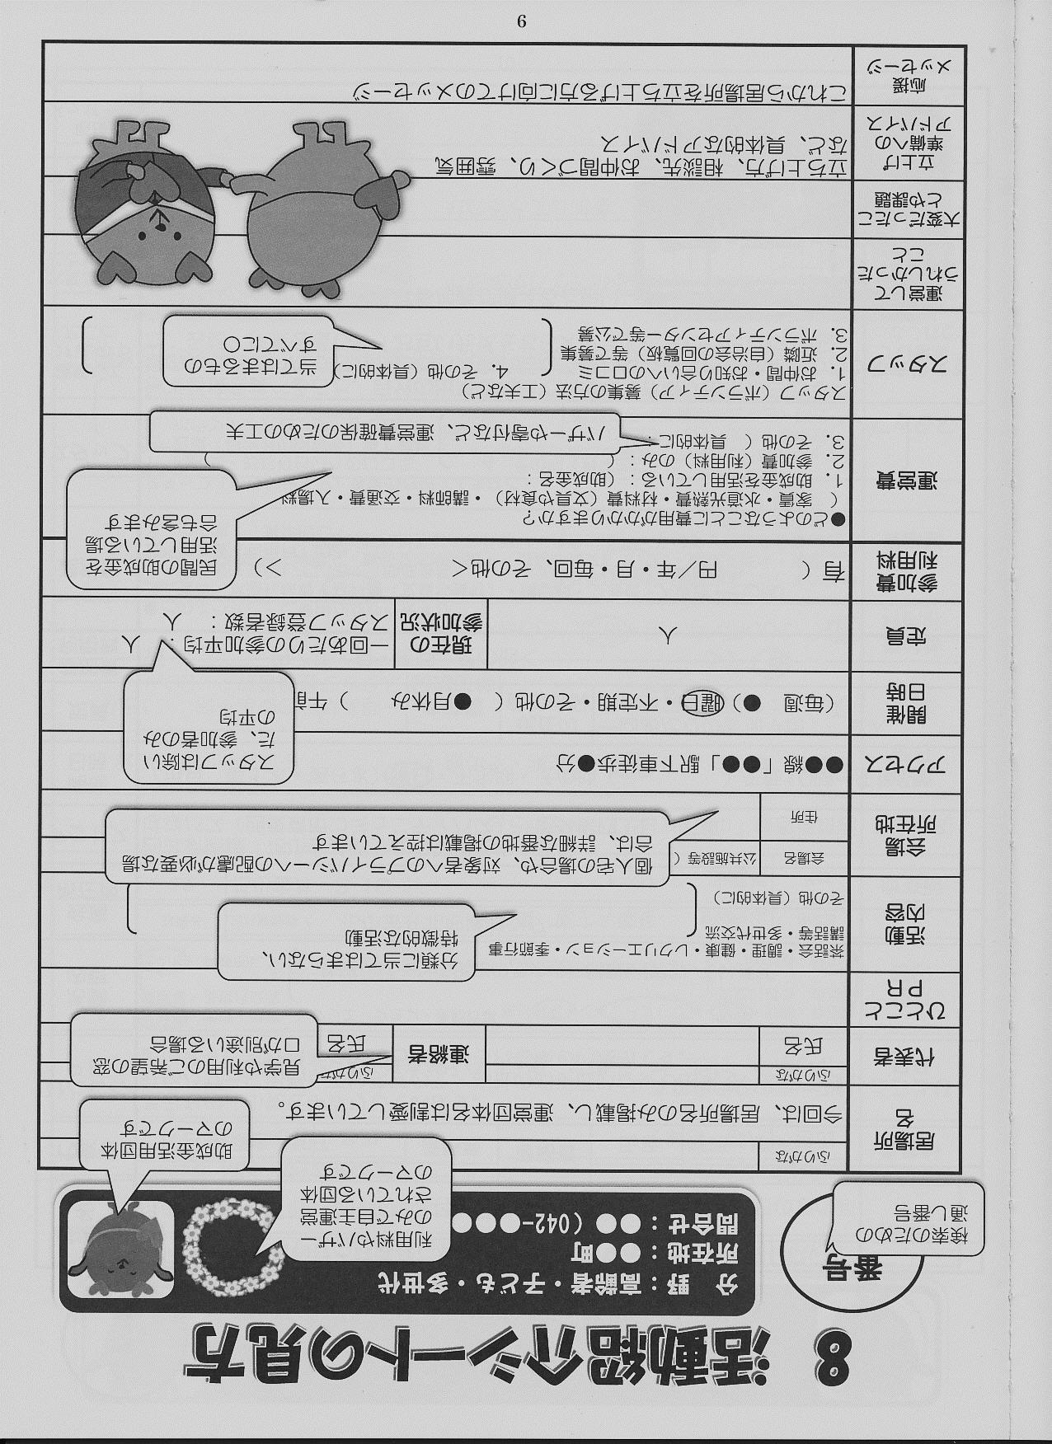
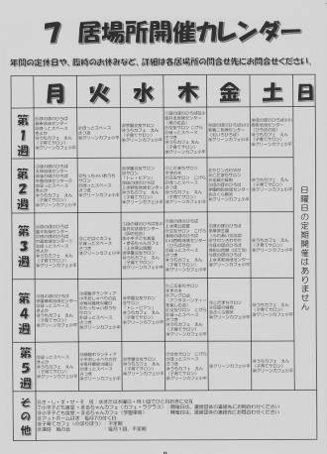
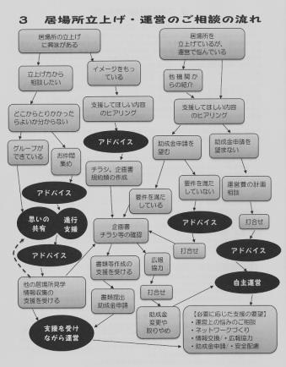
この冊子、作成の目的として次のように書かれている。「市内で高齢者や子どもなど、地域のさまざまな方が集うことができる『居場所』が急速に増えていることを踏まえ、これから居場所を立ち上げてみたい方や、すでに居場所を運営している方、そして市内の相談関係機関向けに編集・発行されたものです。」
市内、38カ所の居場所の細かい様子に加えて、用語の解説、立ち上げ・運営の相談の流れ、困ったことあれこれ、助成金獲得のポイント、安全な居場所づくりのために（保険、食事の提供、地震・火事対応について）、居場所開催カレンダーなどの情報も添えられている。

今、子どもや高齢者の居場所、特に身近なところでの生活支援体制やその場所が求められている。
そんな中、「居場所」の役割やその可能性について考える、いい材料提供でタイムリーな企画であった。
なお、後日主催者側からも、当日の内容やアンケート調査結果等、広報される予定。（文責：藤川）

